MOSCOW INSTITUTE OF PHYSICAL CULTURE AND THEOLOGY

DEPARTMENT OF RADIOTECHNICS AND CYBERNETICS

PPPETROW WENYOUSHA AND CHUPRAKOV FYODYOR PREDSTAVLYAUT

featuring VLADIMIR BABINTSEV inc

QUESTION BY THE CHOICE

Far far away, in the tridesuatoe dormitory, in the tridevuatoe komnata two Russian scientists lived and ~~drank~~ made a research about…

PRINCE RUPERTS’ DROPS

Качественное описание

Стекло является аморфным состоянием вещества, когда при охлаждении жидкой фазы не происходит кристаллизации с дальним порядком, однако вещество приобретает свойства твердой фазы. При попадании же в воду капли расплавленного стекла его поверхность неравновесно остекленяется, вследствии чего наружный слой практически не меняет объема, вытягивая молекулы изнутри. Так образуется прочная оболочка, выдерживающая огромные по сравнению с обычным стеклом давления. Внутренняя часть капли охлаждается медленнее и создает натяжение, действующее на оболочку во всех направлениях. В процессе охлаждения и сжатия внутреннего вещества также могут образоваться вакуоли, понижающие напряжение.

Если сломать характерный для такой капли хвост, начинается цепная реакция растрескивания оболочки и капля сначала схлопывается вовнутрь, а затем разлетается на осколки. Это происходит из-за того, что кончик остекляется практически равномерно и трещинам выгодно расходиться от него, высвобождая запасенную в капле энергию. Однако головку капли можно повредить, не запустив реакцию. Это происходит вследствии того, что корка там наиболее толстая и прочная, отчего привнесенной механической энергии недостаточно для ее разрушения.

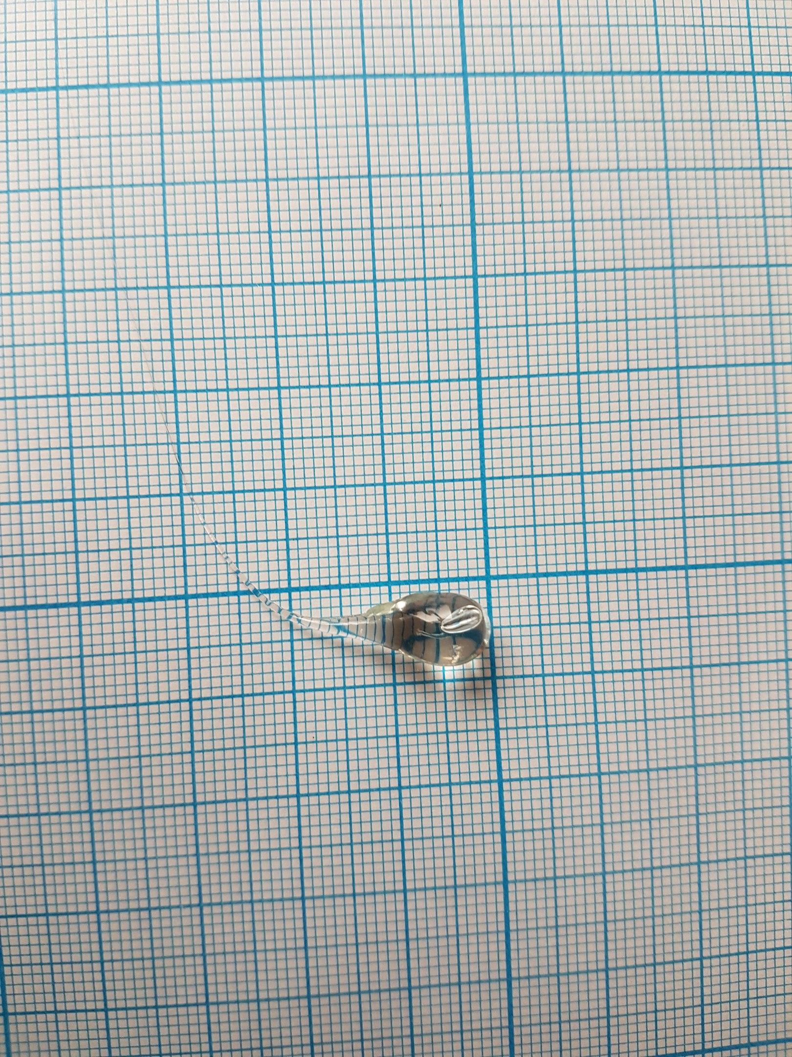

Когда капля падает в воду, у неё быстро образуется корочка, которая сжимает жидкую внутренность. Потом внутренность остывает, тоже начинает сжиматься, но она же не может так просто оторваться от корки - она получается растянута внутри. Как резинка, только во всех направлениях. Параллельно внутри ещё образуются полости (в них, Мы думаем, вакуум)

Когда мы ломаем хвостик, по корочке идёт волна и вся корочка ломается. Тогда внутренность стекла больше ничего не удерживает и она летит вся сначала в центр, потом отталкивается и наружу.

Почему же капля не взрывается, если попробовать сломать её не в хвостике? Большое количество энергии уходит на преодоление большого поверхностного натяжения (в хвостике всё застывает приблизительно равномерно. К тому же, толщина небольшая). Если надломить каплю в хвостике, взрывной волне энергетически выгодно идти именно внутрь по направлению к голове, т.к. осталось только преодолеть поверхностную энергию внутренности. Тут будет крутой рисунок

Выведем зависимость поверхностной энергии от всего, что у нас есть:

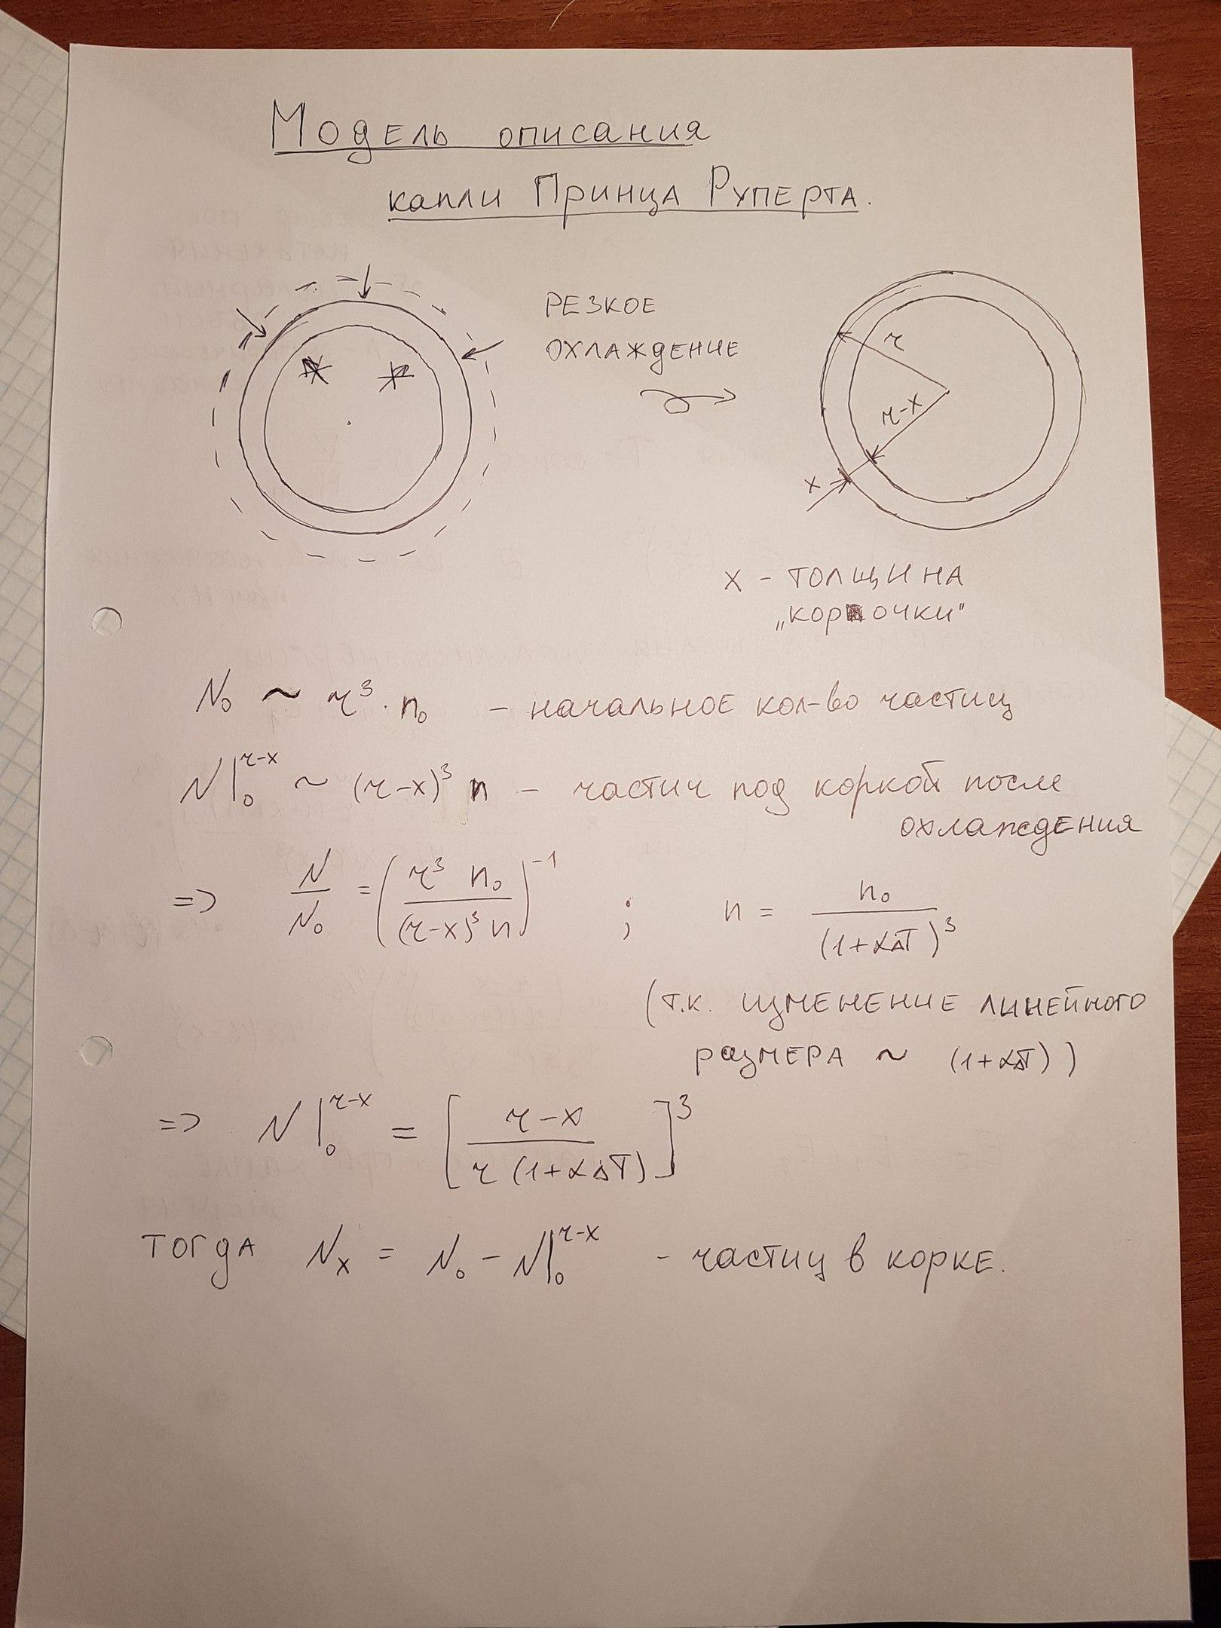

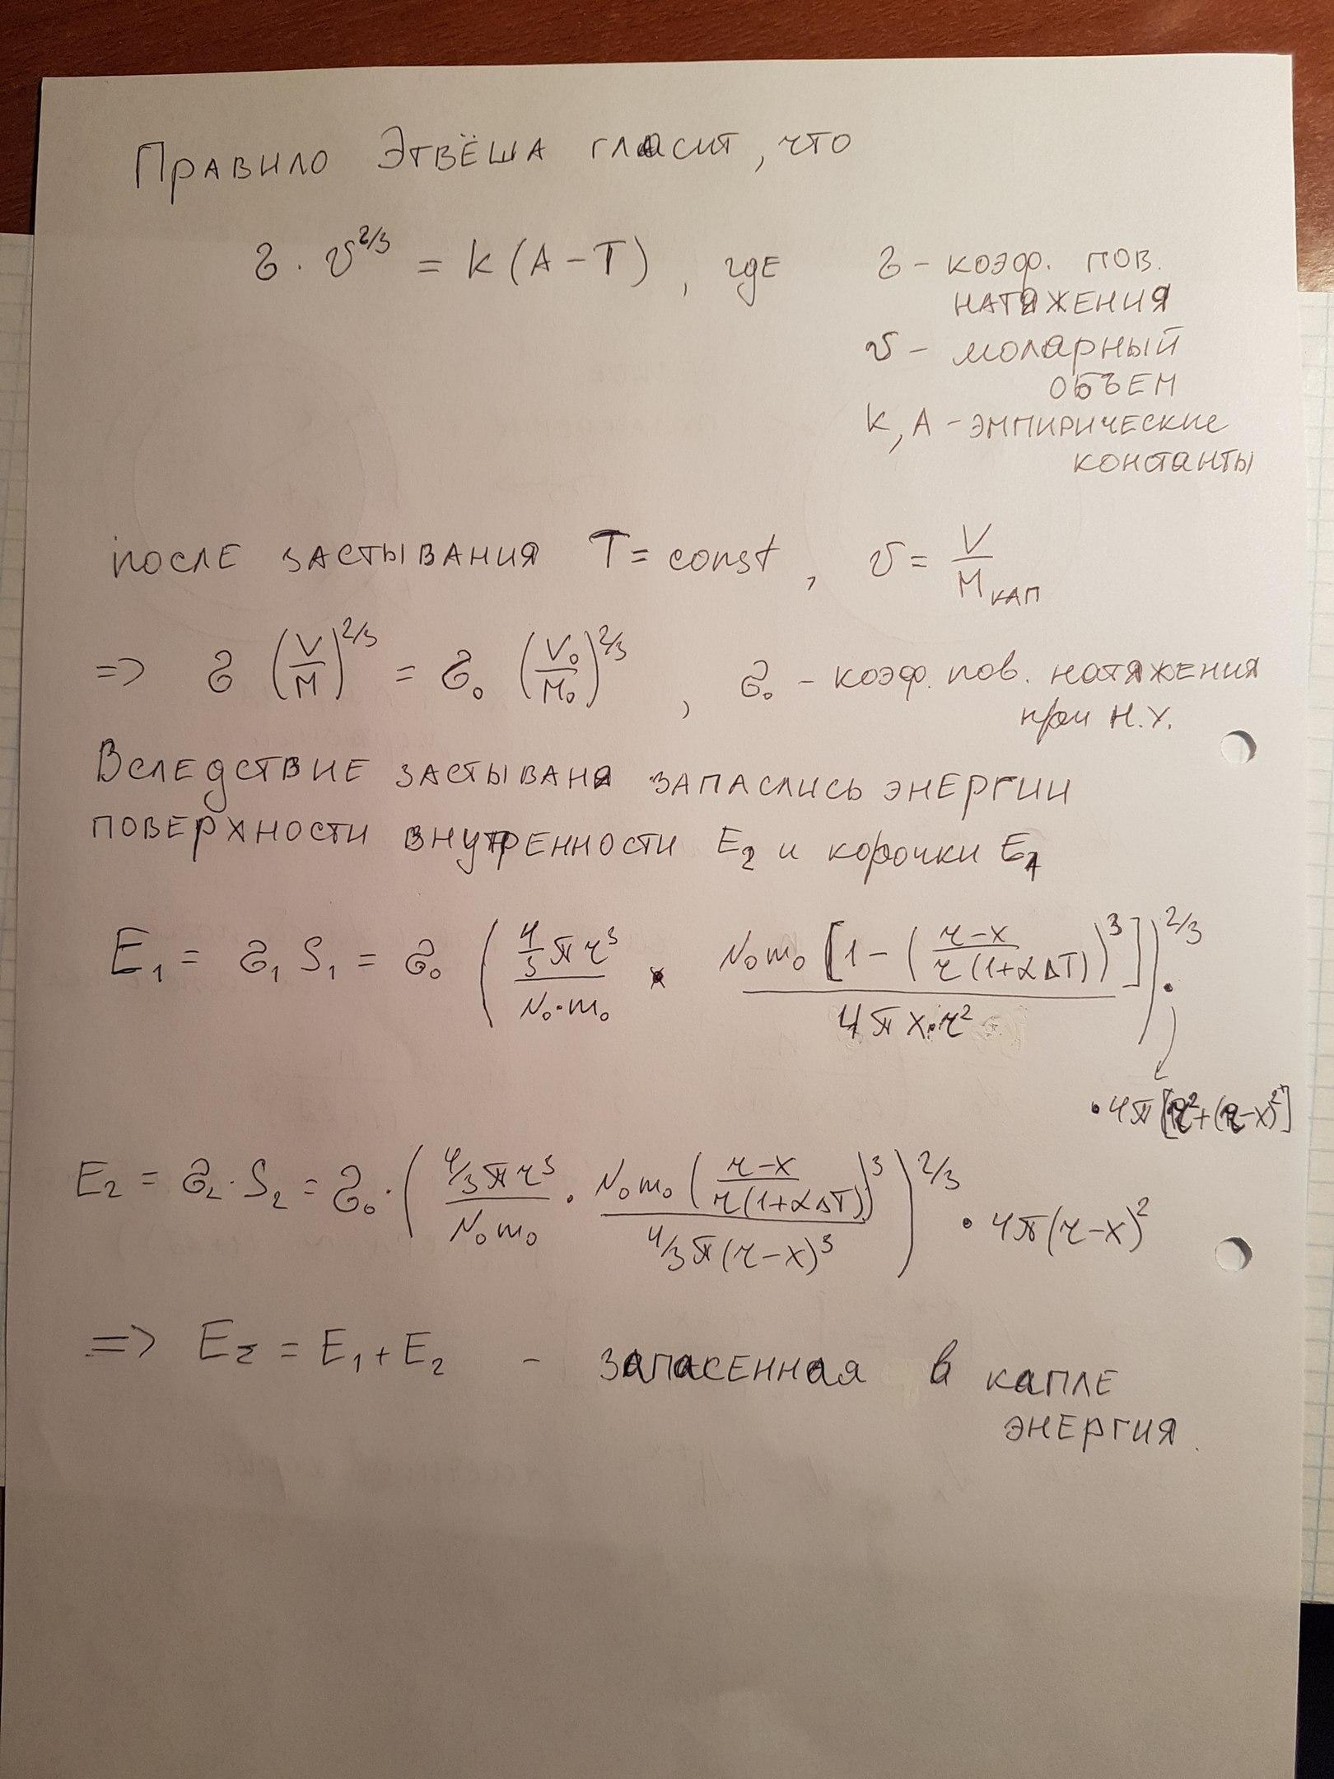

Мы взорвали каплю в воде. С помощью высокоскоростной камеры мы получили зависимость координат точек от времени. Аппроксимировали к экспоненциальной зависимости (т.к. v~dv/dt). Таким образом мы нашли скорость, которая была при взрыве (3,16 м/с). С помощью микрометра и миллиметровой бумаги определили все размеры капли. Затем собрали ~100 осколков и нашли средние квадрат стороны (понадобится для площади) и куб (считаем все осколки маленькими кубиками. Используя то, что объём до взрыва и после совпадает, а также средний куб стороны, найдём количество осколков для данного среднего куба. Получилось 80 осколков. Очевидно, на самом деле их больше, но в нашей модели они все разлетаются на одинаковые кусочки, так что множество очень маленьких мы не учитываем. По итогу найдём суммарную кинетическую энергию с помощью этого эксперимента.